Ленин о двух сторонах капитализма
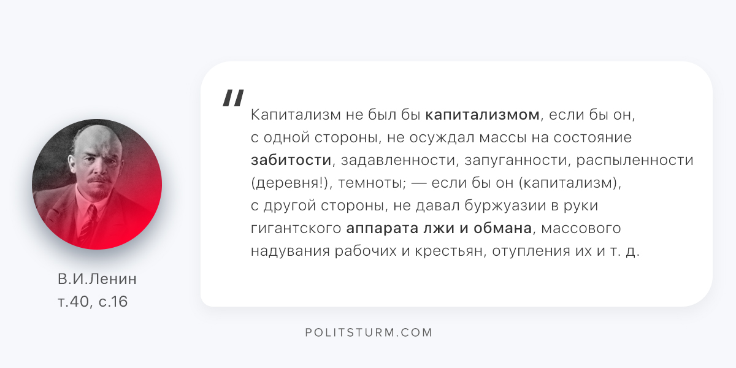

Оригинальная статья
2018-06-18

“Капитализм не был бы капитализмом, если бы он, с одной стороны, не осуждал массы на состояние забитости, задавленности, запуганности, распыленности (деревня!), темноты; — если бы он (капитализм), с другой стороны, не давал буржуазии в руки гигантского аппарата лжи и обмана, массового надувания рабочих и крестьян, отупления их и т. д”.
В.И.Ленин, т.40, с.16

Оригинальная статья

